هندسه تحلیلی:

**نرم چیست؟**

نرم تابعی است که مشخصه‌های زیر را دارد:

1. نرم‌ها مقادیری نامنفی هستند. اگر نرم‌ها را به عنوان طول در نظر بگیریم، می‌توان به سادگی دید که چرا نمی‌توانند منفی شوند.
2. نرم‌ها صفر هستند، اگر و فقط اگر بردار صفر باشد.
3. نرم‌ها از [**نامساوی مثلثی**](https://blog.faradars.org/%D9%86%D8%A7%D9%85%D8%B3%D8%A7%D9%88%DB%8C-%D9%85%D8%AB%D9%84%D8%AB%DB%8C/) تبعیت می‌کنند.
4. نرم یک بردار ضرب در یک اسکالر، برابر با ضرب قدر مطلق این اسکالر در نرم بردار است: ||k⋅u||=|k|⋅||u||||k⋅u||=|k|⋅||u||.

نرم xx را معمولاً با نماد ||x||||x|| نشان می‌دهند.

اما نامساوی مثلثی چیست؟ نامساوی مثلثی بیان می‌کند که نرم مجموع چند بردار، کوچک‌تر یا مساوی با مجموع نرم‌های این بردارها است.

||u+v||≤||u||+||v||

**محاسبه نرم p**

در این بخش، نحوه به دست آوردن نرم p بردار را بیان می‌کنیم. گام‌های محاسبه نرم p به صورت زیر است:

1. قدر مطلق هر درایه را حساب کنید.
2. مقادیر به دست آمده را به توان p برسانید.
3. همه قدر مطلق‌های به توان p رسیده را با هم جمع کنید.
4. نتیجه نهایی را به توان 1/p برسانید.

موارد بالا را می‌توان با فرمول زیر بیان کرد:

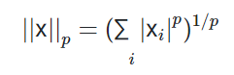

برای موارد گوناگون، نرم‌های مختلفی تعریف شده است که در ادامه، مهم‌ترین آن‌ها را بیان خواهیم کرد.

**نرم**L0

اگر هر عددی را به توان0 برسانیم، حاصل آن برابر با 1 خواهد شد (به جز 0 که حاصل آن برابر با صفر است). بنابراین، حاصل این نرم، متناظر با تعداد عناصر غیرصفر در بردار است. البته این مورد، در واقع یک نرم نیست، زیرا اگر بردار را در α ضرب کنیم، عدد تغییری نخواهد کرد (قانون ۴ بالا).

**نرم**L1(نرم منهتن)

اگر p=1، آنگاه نرم برابر با مجموع قدر مطلق‌ها خواهد بود:

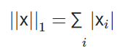

**نرم اقلیدسی (نرم**L2)

نرم اقلیدسی نرم pبا p=2است که به صورت زیر تعریف می‌شود:

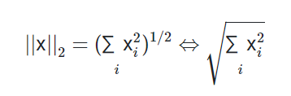

**ضرب داخلی:**

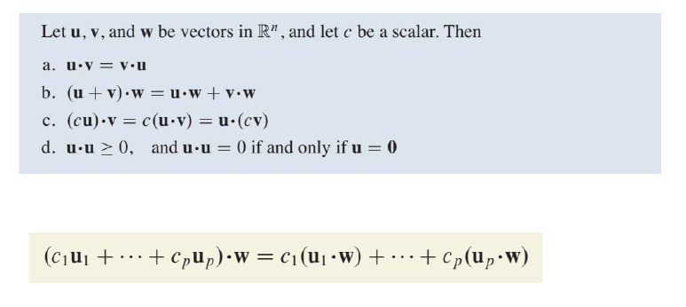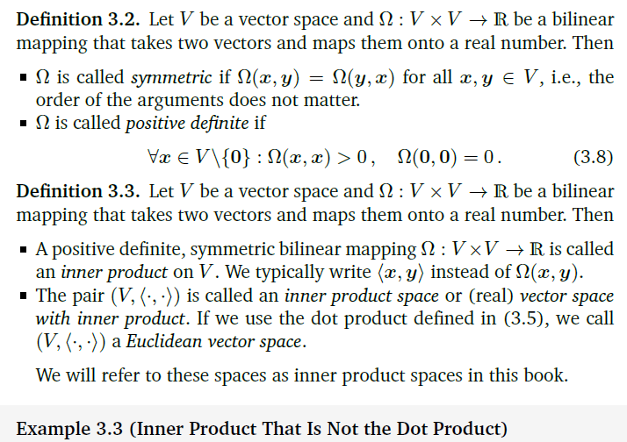

**An inner product is a generalization of the dot product**. In a vector space, it is a way to multiply vectors together, with the result of this multiplication being a scalar.

**ماتریس متقارن**

اگر M‌ ماتریس متقارن باشد، حتما با [**ترانهاده**](https://blog.faradars.org/%D8%AA%D8%B1%D8%A7%D9%86%D9%87%D8%A7%D8%AF%D9%87-%D9%85%D8%A7%D8%AA%D8%B1%DB%8C%D8%B3/) خودش برابر است. یعنی رابطه زیر برای ماتریس متقارن M برقرار است.

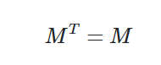

**ماتریس معین مثبت**

ماتریس M که متقارن و مربعی n×n است را معین مثبت می‌نامیم اگر برای هر بردار ستونی غیرصفر  z با n سطررابطه زیر برقرار باشد:

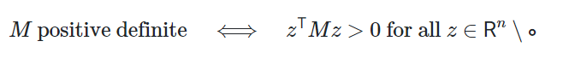

همانطور که در رابطه بالا مشاهده می‌کنید، در تعریف ماتریس معین مثبت، از یک بردار دلخواه z استفاده شده است که همه عناصر آن صفر نیستند. در نتیجه این بردار دارای یک جهت است. وقتی که ماتریس M را در بردار z ضرب می‌کنیم، جهت بردار z را تغییر داده‌ایم. واضح است که ماتریس M روی بردار z اثر کرده و با تبدیل صورت گرفته،‌ بردار حاصل یا Mz تغییر جهت داده است.

اگر ماتریس  M معین مثبت باشد، می‌توان نتیجه گرفت که با ضرب این ماتریس در بردار  z میزان تغییر جهت در بردار حاصل، کمتر از π/2 است. به تصویر زیر دقت کنید. به این ترتیب به نظر می‌رسد جهت بردار عکس نخواهد شد. یعنی زاویه بین بردار  z و تبدیل یافته آن که با  Mz نشان داده می‌شود، کمتر از π/2 است. در نتیجه  cosθ منفی نخواهد شد. به این ترتیب رابطه zTMz همیشه مثبت است.

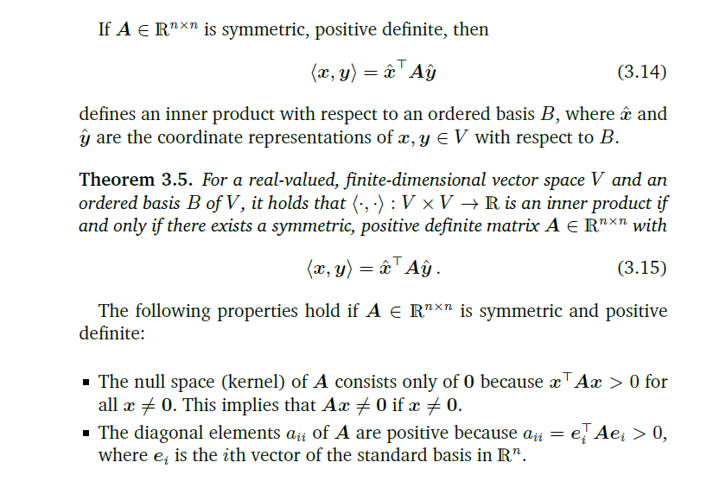

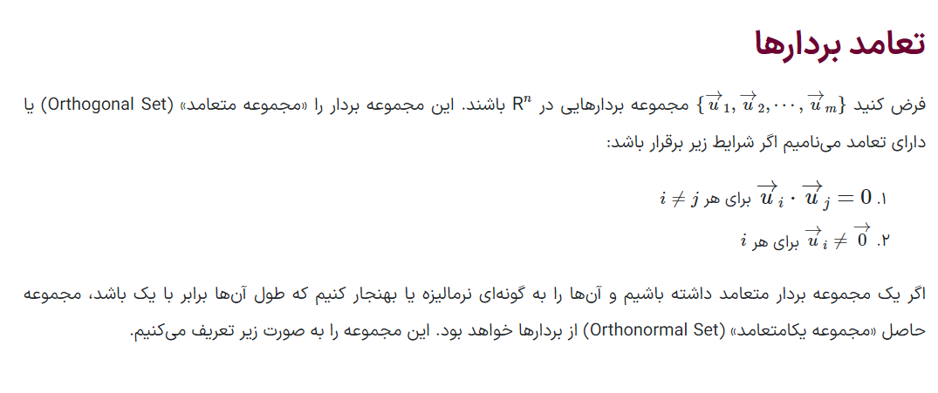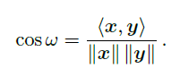**زاویه بین بردار ها و بردار های اورتوگونال**

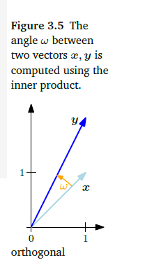

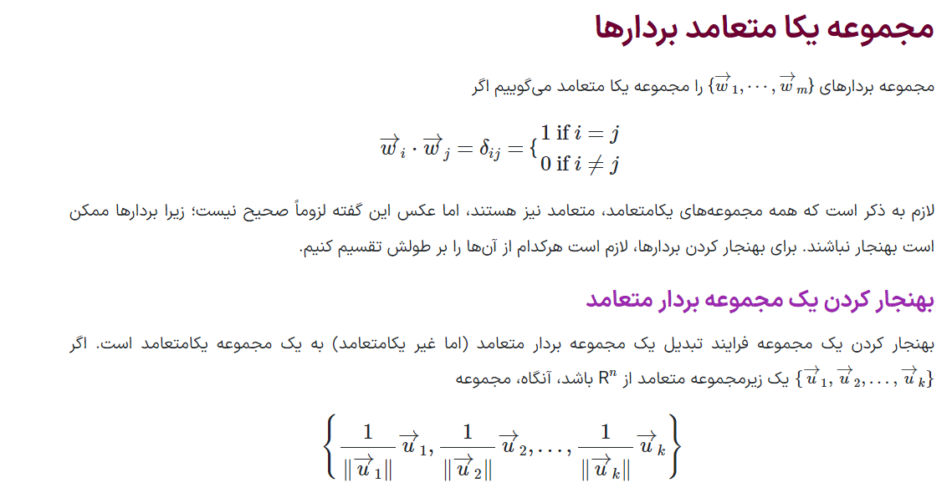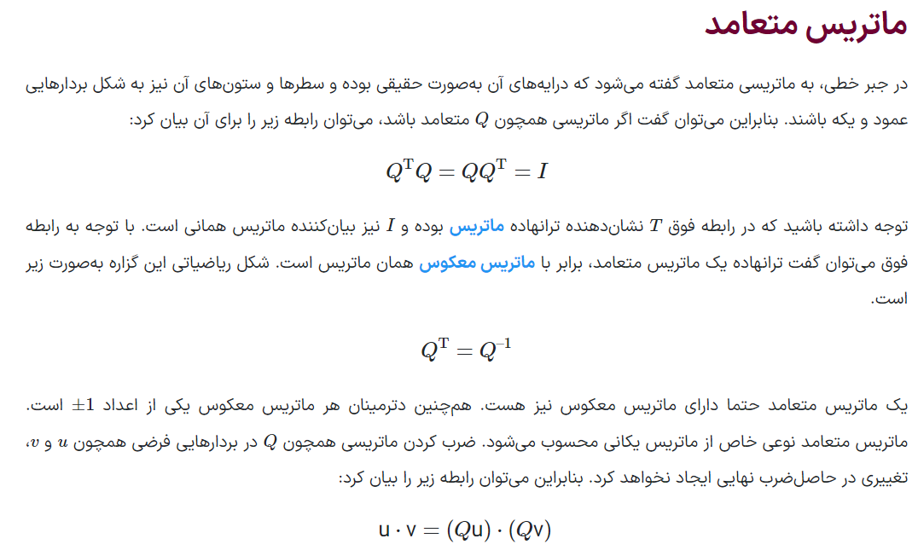

پایه اورتوگونال:

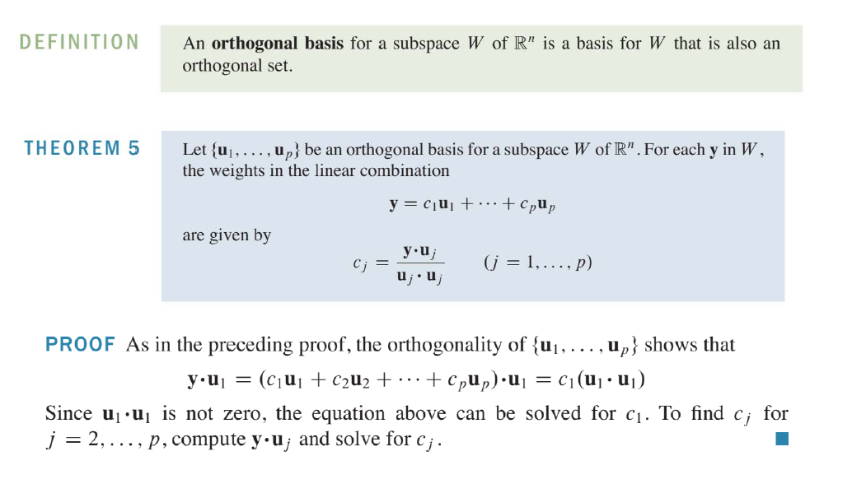

مکمل متعامد:

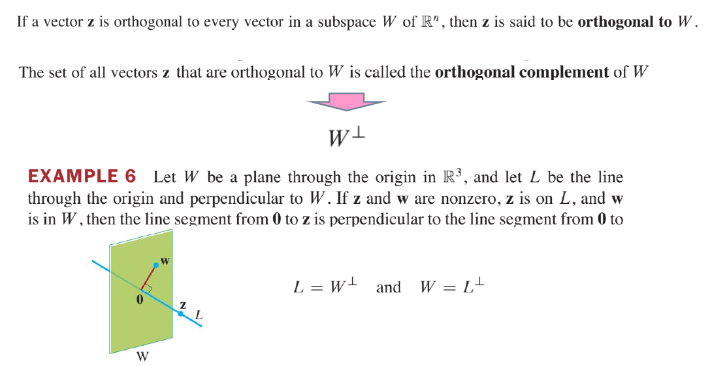

ضرب داخلی توابع:

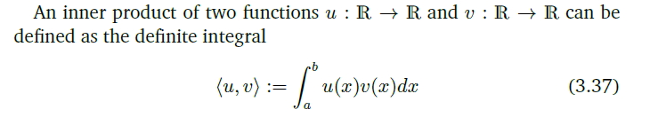

Orthogonal Projection:

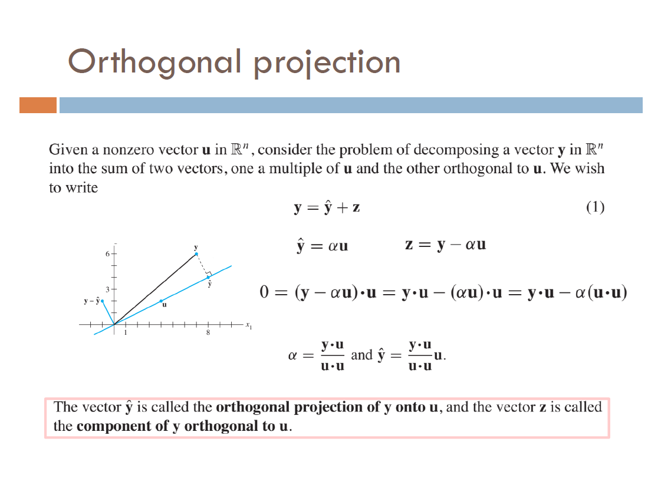

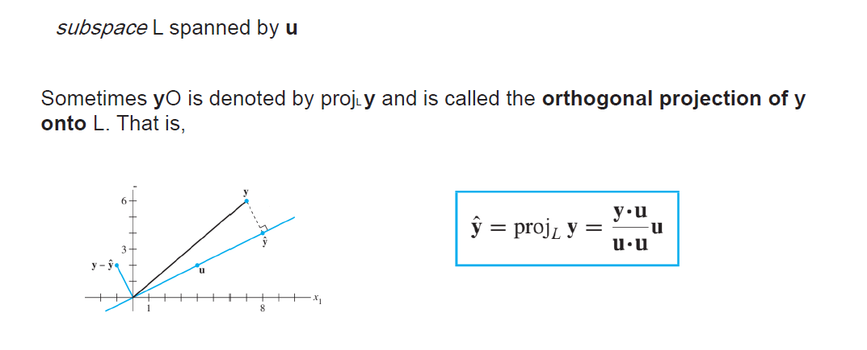

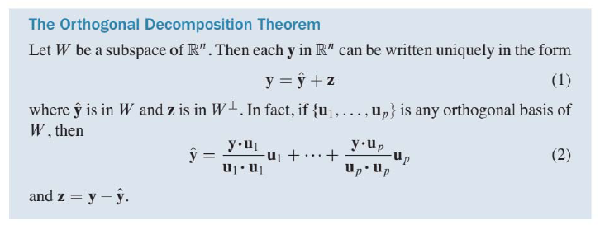

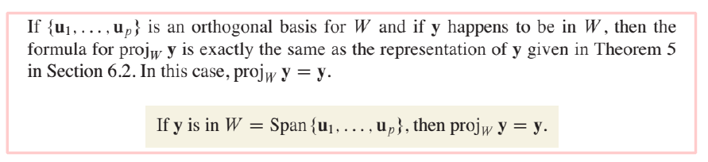



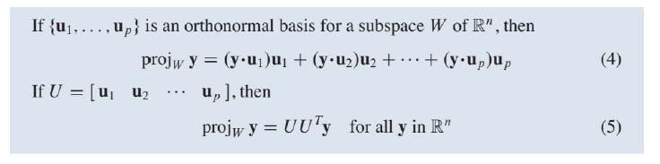

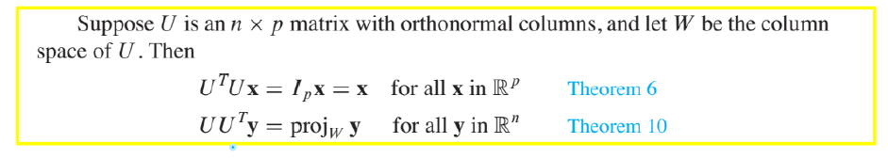

الگوریتم گرام اشمیت:

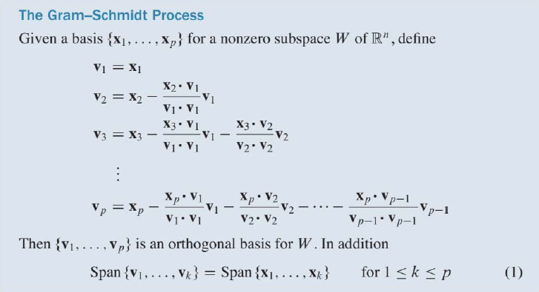

فضای آفین:

ابتدا صفحه تصویری را تعریف می کنیم :

فرض کنیم مجموعه ای از خطوط و نقاط در صفحه داریم که در۴ اصل زیر صدق می کنند :

**۱** - از هر ۲ نقطه دقیقا یک خط می گذرد .

**۲** - هر ۲ خط همدیگر را در فقط یک نقطه قطع می کنند .

**۳** - ۴ نقطه وجود دارند که هیچ ۳ تایی روی یک خط قرار ندارند .

در این صورت به مجموعه این خطوط و نقاط **صفحه تصویری** گفته می شود . در ضمن از

این ۳ اصل اصل زیر هم نتیجه می شود :

**۴** - ۴ خط وجود دارند که هیچ ۳ تایی از یک نقطه عبور نمی کنند .

حال اگر تعداد نقاط صفحه تصویری متناهی باشد به آن صفحه **تصویری متناهی ( صفحه آفین )** گفته می شود .

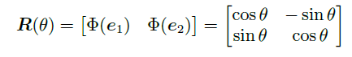**Rotations:**

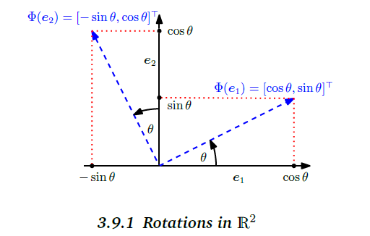

**R3**:

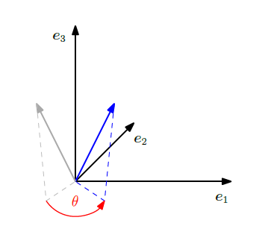

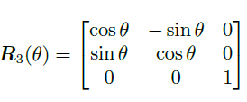

***Rotations in*** n ***Dimensions:***

